新 书 推 荐

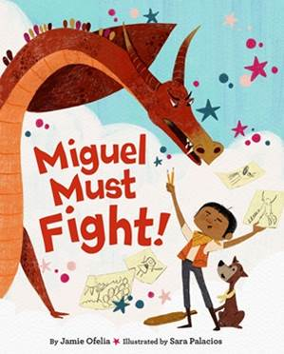
中文书名：《米格尔必须“战斗”！》
英文书名：MIGUEL MUST FIGHT！
作 者：Jamie Ofelia and Sara Palacios
出 版 社：LBYR
代理公司：ANA/Emily Xu
页 数：40页
出版时间：2024年4月30日
代理地区：中国大陆、台湾
审读资料：电子稿
类 型：儿童绘本

内容简介：

这是一个迷人的双语故事。当一条龙出现，开始袭击人们的村庄，一位年轻的艺术家必须要拯救他的家人，并证明自己的彩色铅笔比人们的剑更强大。

米格尔的家人一直告诉他，他必须战斗！但对他来说，剑术从未像彩色铅笔那样有吸引力。一天，当米格尔居住的村庄受到埃尔龙（El Dragón）的威胁时，他必须做出选择：是和家人在一起战斗，还是要证明彩色铅笔其实比剑更强大。

这个绘本是由屡获殊荣的艺术家萨拉· 帕拉西奥斯(Sara Palacios)配以充满活力的插图。这个关于家庭传统和自我发现的甜蜜故事，将鼓励年轻读者们不要畏惧外界的言论与目光，要听从内心的声音，坚持自己所热爱的，并不懈为之努力！

作者简介：

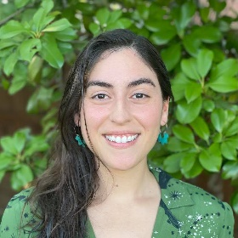
杰米·奥菲利亚（Jamie Ofelia）是一位混血拉丁裔女性，她为拉丁裔孩子写小说和非小说类故事，让他们看到自己也能在主流儿童文学中成为主角。她拥有婚姻和家庭治疗的硕士学位，目前是一位住在达拉斯的全职妈妈，她每天都和儿子一起读各种各样的绘本。《米格尔必须战斗!》是她的绘本处女作。
她的网站：Jamie Ofelia

萨拉·帕拉西奥斯(Sara Palacios)是普拉·贝尔普莱尔奖的获奖艺术家，她的作品有莫妮卡·布朗的《玛丽索尔·麦当劳不匹配》/《玛丽索尔·麦当劳不组合》。她也为许多儿童读物绘制插画，包括美国青年文学奖得主——米塔利·珀金斯的《我们和奶奶之间》、詹妮弗·托雷斯的《大声唱劳拉》，和拉里萨·特勒的《与野兽同行》等。Sara毕业于平面设计专业，并在旧金山艺术大学获得了美术学士学位和美术硕士学位。萨拉是墨西哥人，现在住在旧金山。
内页插图：

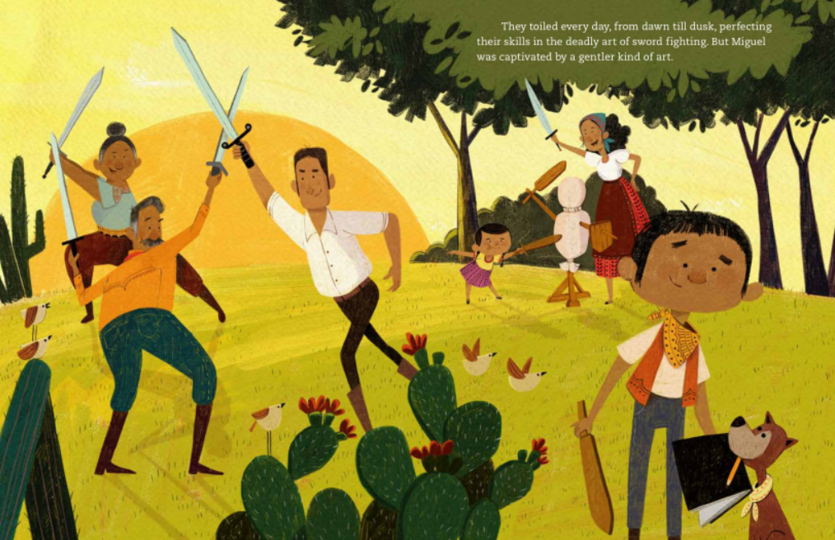

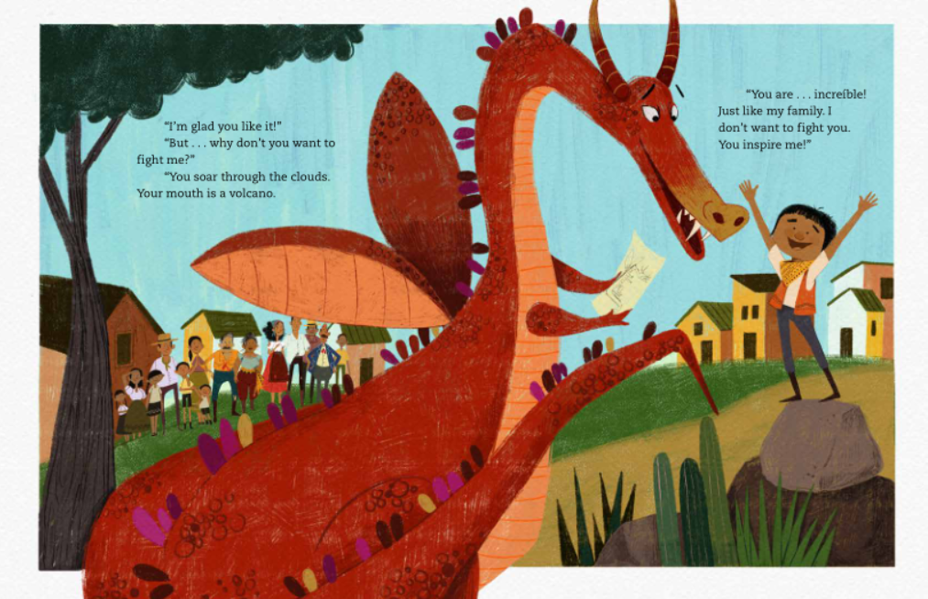
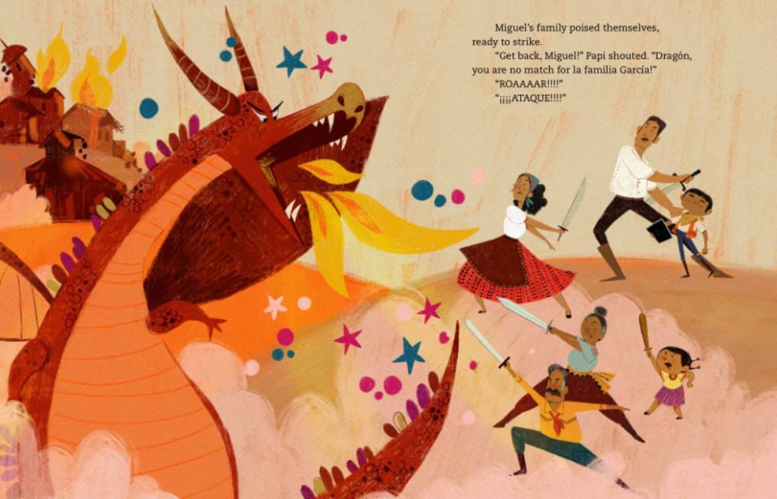

谢谢您的阅读！
请将回馈信息发至：Emily@nurnberg.com.cn
徐书凝 (Emily Xu)
--------------------------------------------------------------------
2022法兰克福童书英文书目（持续更新中）
链接：https://pan.baidu.com/s/1C62Rkjriqd-b-y-IJPaLpQ
提取码：2022
--------------------------------------------------------------------
安德鲁﹒纳伯格联合国际有限公司北京代表处
北京市海淀区中关村大街甲59号中国人民大学文化大厦1705室, 邮编：100872
电话：010-82504206
传真：010-82504200
Email: Emily@nurnberg.com.cn
网址：http://www.nurnberg.com.cn
微博：http://weibo.com/nurnberg
豆瓣小站：http://site.douban.com/110577/
微信订阅号：ANABJ2002

